Почему выбирают наш техникум?  - Получение диплома государственного образца;  - Бесплатное обучение, четырехразовое питание;  - Комплексная реабилитация;  - Проживание в благоустроенном общежитии в уютных комнатах на  2-х человек;  - Сохранение на период учебы всех имеющихся льгот;  - Индивидуальный подход к каждому студенту;  - Использование современных информационных технологий;  - Интересная студенческая жизнь;  - Физическое развитие и занятие спортом;  - 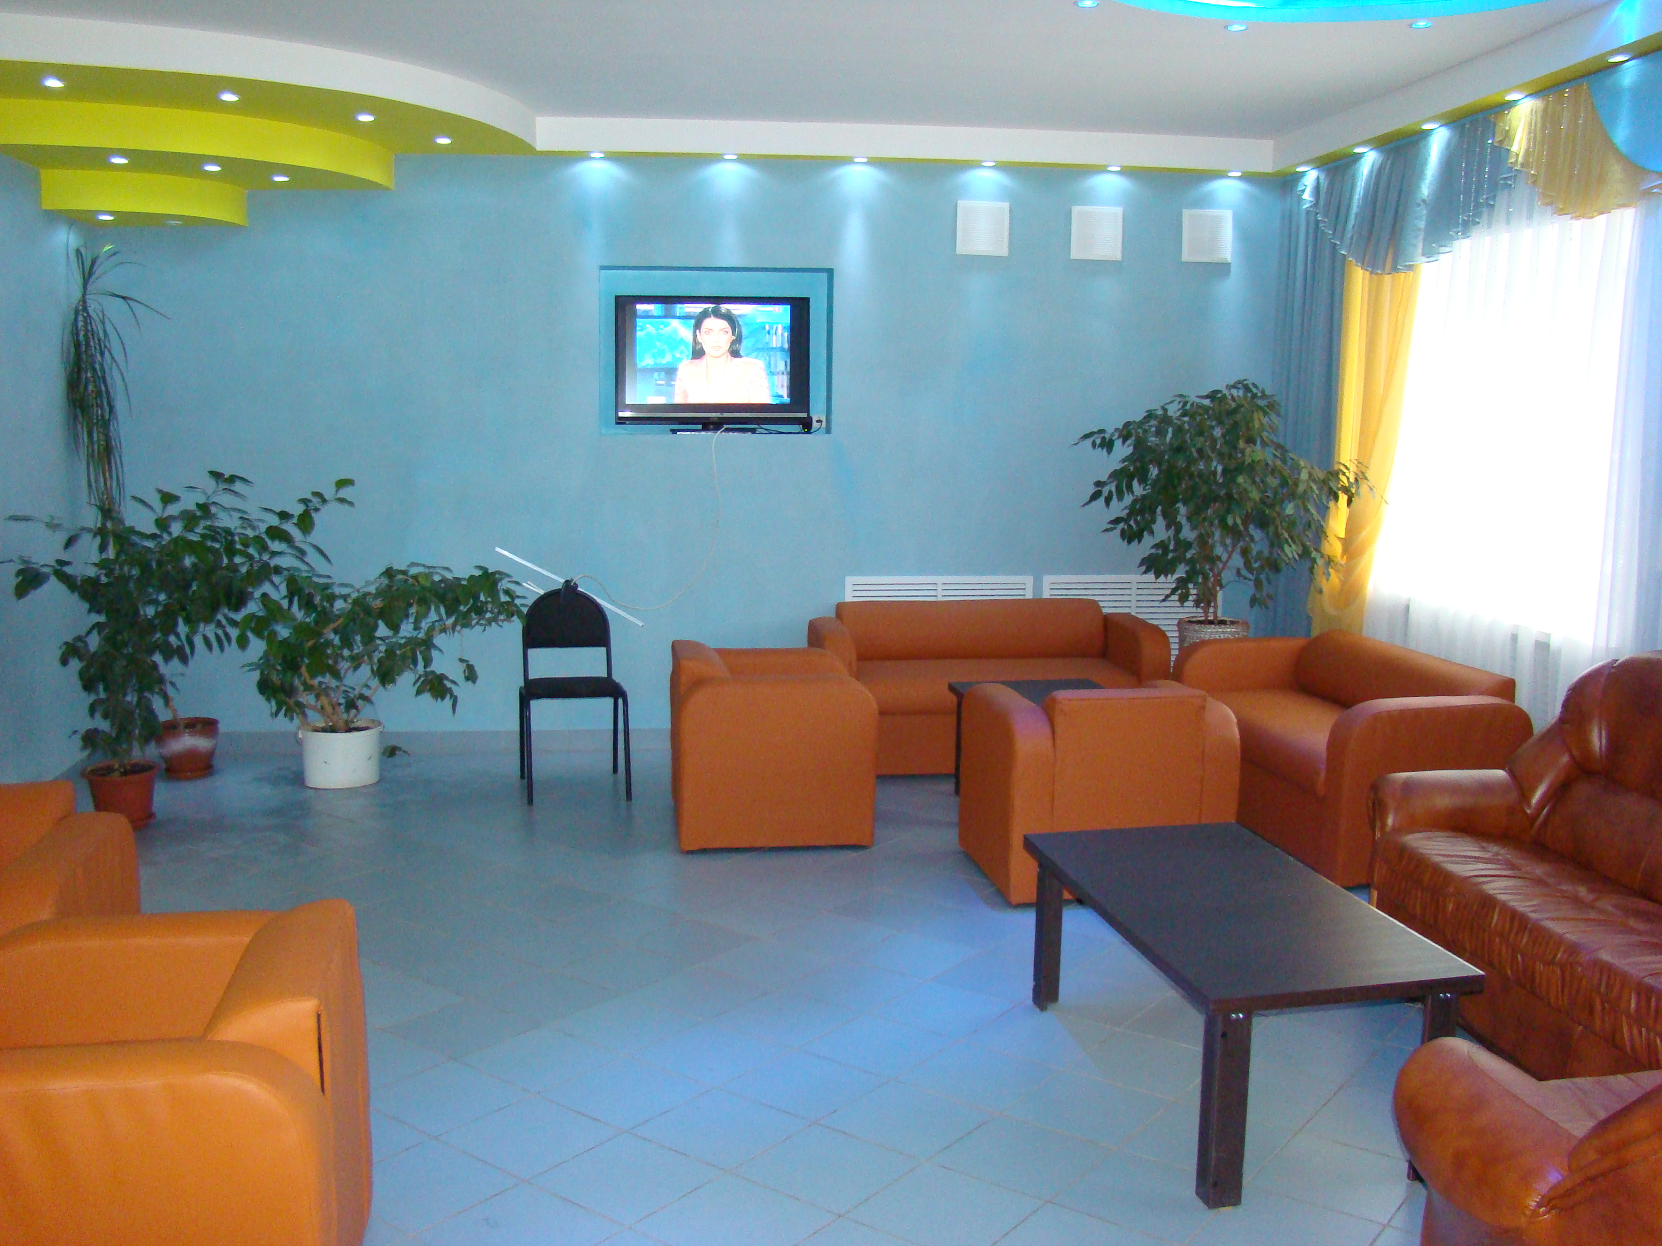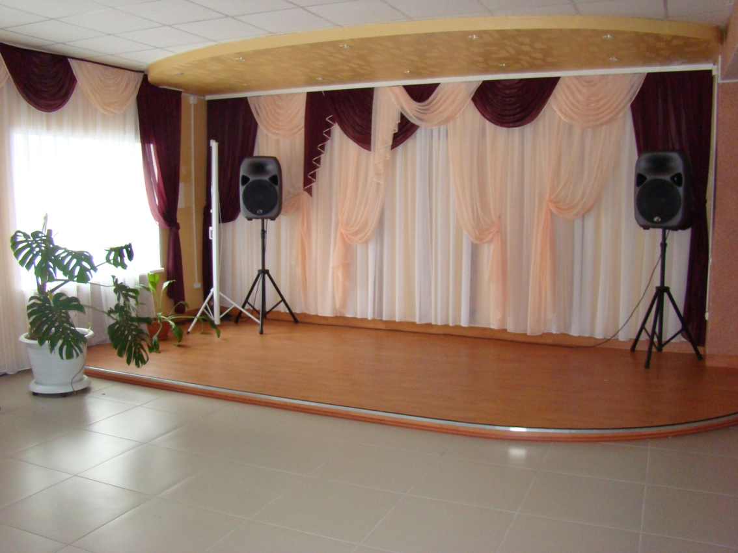Прекраснейшая экология и красивая природа села. | Для поступления необходимы следующие  документы:  - Документ об образовании подлинник  - Справка бюро МСЭ (подлинник и копия)  - Медицинская справка № 086-У  - Сертификат профилактических прививок  - Индивидуальная программа реабилитации (подлинник и копия)  - Выписка из амбулаторной карты  - Паспорт (подлинник и копия)  - Пенсионное удостоверение (копия)  - Страховое свидетельство (копия)  - Военный билет или приписное свидетельство копия (юношам)  - Направления органов защиты населения (при наличии)  - Фотография 3х4 – 6 штук  - Страховой медицинский полис (подлинник и копия)  - Характеристика с последнего места учебы или работы  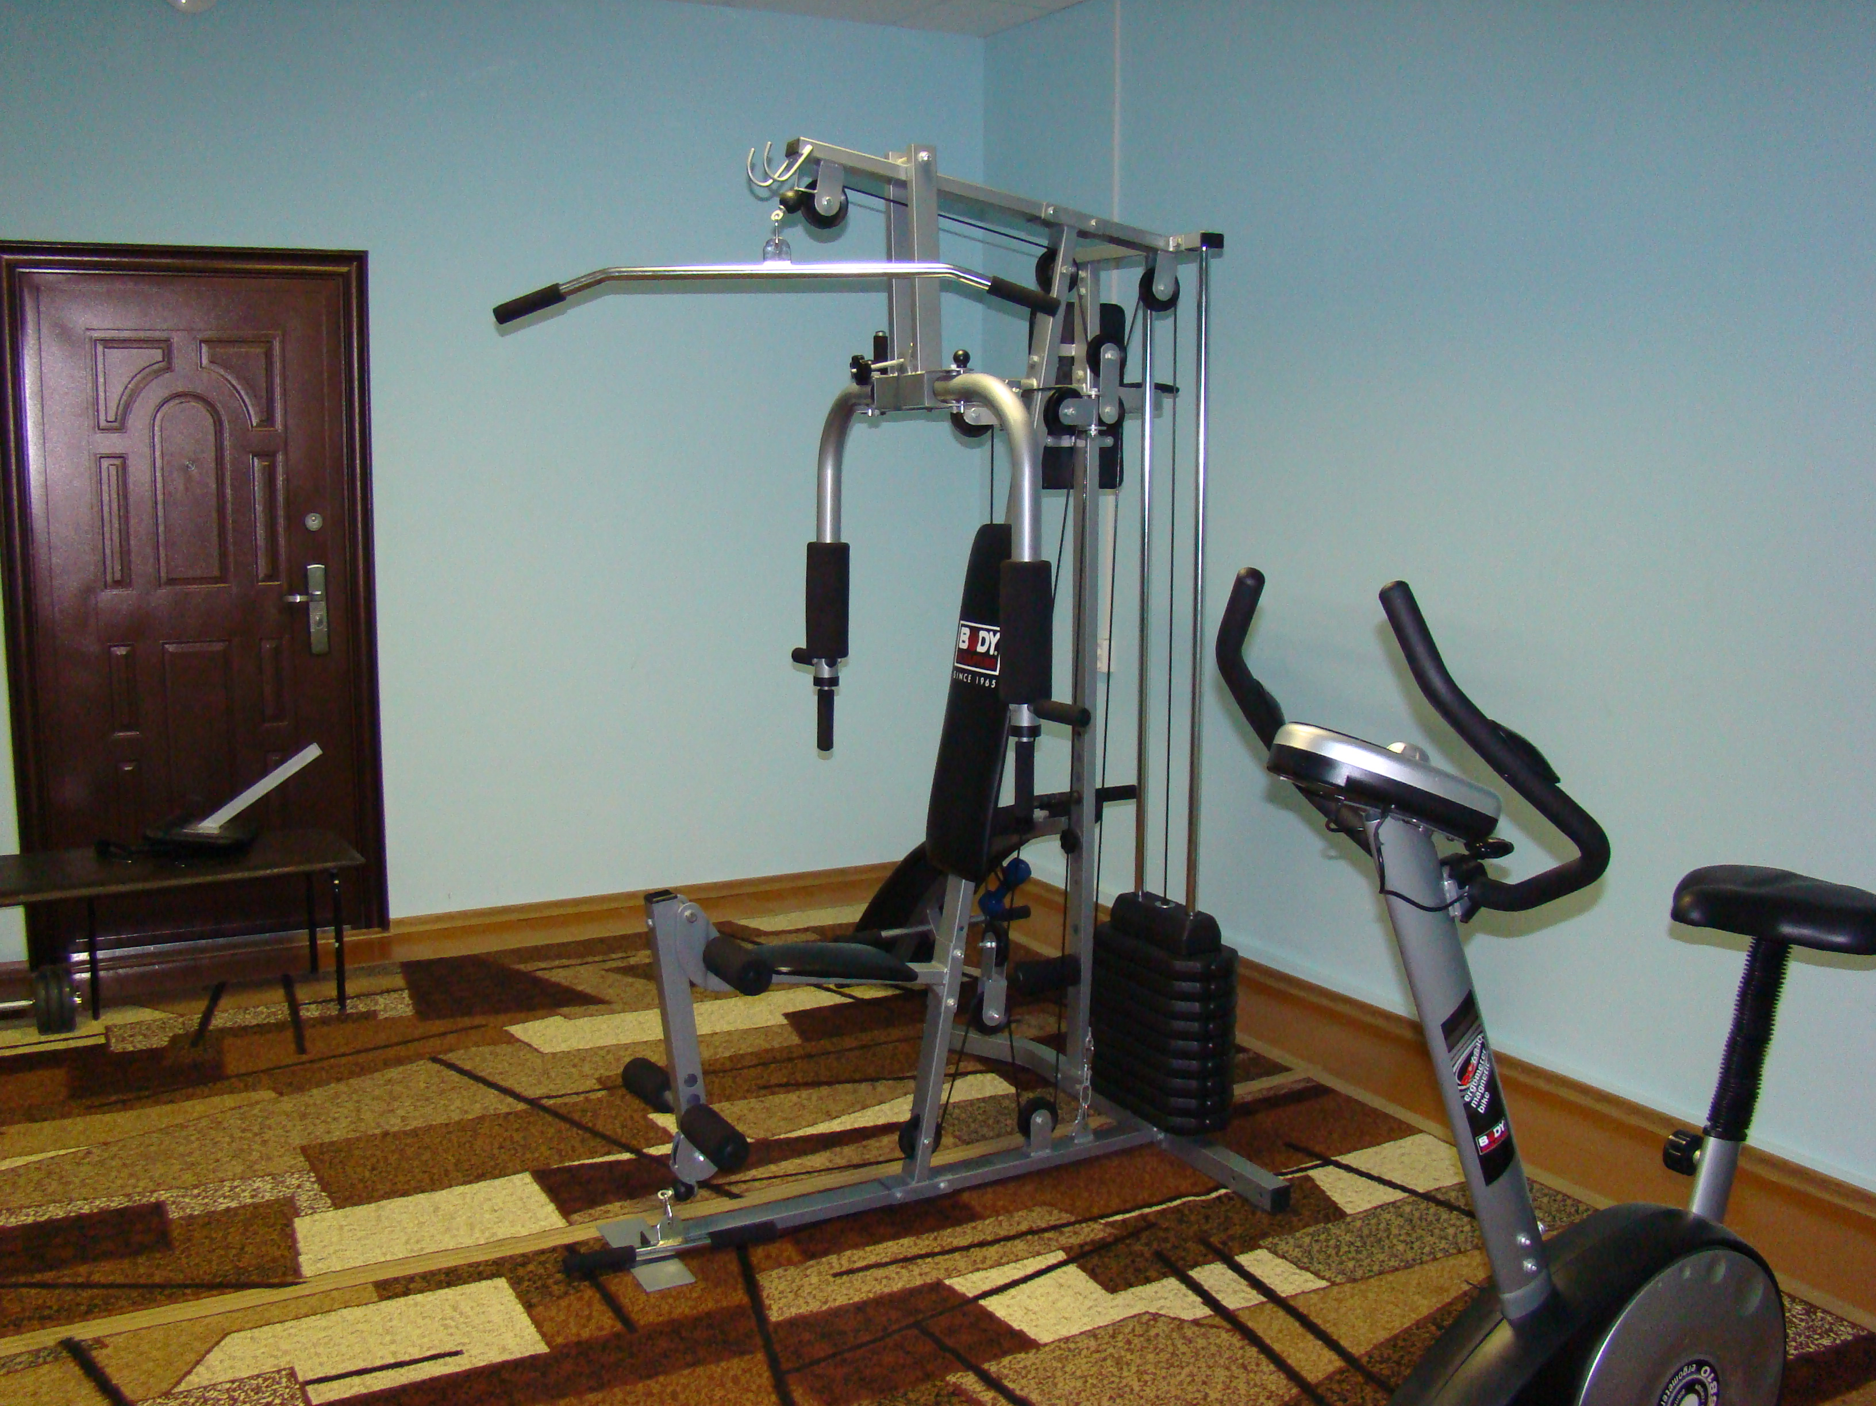 | ФКПОУ “Кунгурский  техникум-интернат»  Минтруда России -  единственное в Пермском крае учебное заведение  среднего профессионального образования для лиц  с ограниченными возможностями  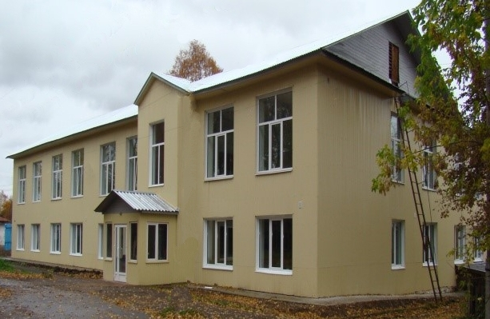  Время получать качественное профессиональное  образование!
В настоящее время уделяется достаточно внимания решению проблем планирования карьеры. Хорошее образование дает возможность достойной оплаты труда. Это так необходимо для людей, с ограниченными возможностями здоровья.  Тех, кто хочет быть успешным в жизни, кто хочет получить специальность и работать, мы ждем в нашем техникуме!  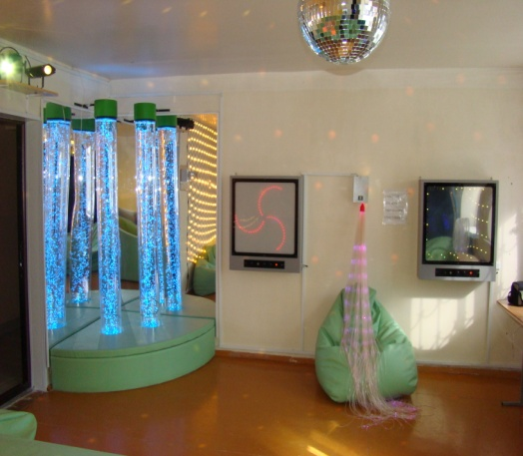 В техникуме решаются три взаимосвязанные между собой задачи: обеспечение профессиональной, социально-педагогической и медицинской реабилитации студентов - инвалидов.  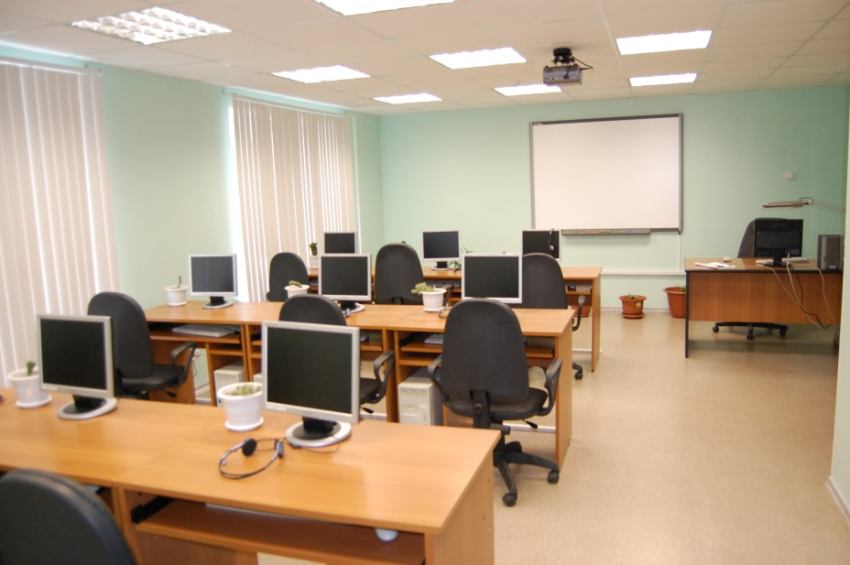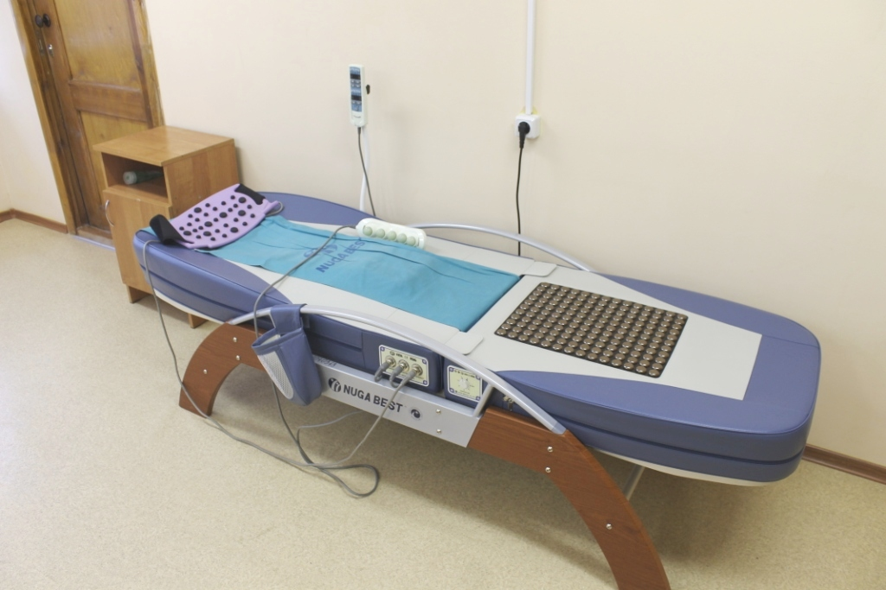 | В техникуме ведется обучение по разным уровням:  - экономика и  бухгалтерский учет  (по отраслям)  - документационное обеспечение управления, архивист  Срок обучения 2 года 10 месяцев на базе 9 классов и 1 год 10 месяцев на базе 11 классов.  - архивариус  Срок обучения 2 года 5 месяцев на базе 9 классов  и 10 месяцев на базе 11 классов.  - профессиональная подготовка  (с возмещением затрат на обучение)  - 18103 Садовник  - Рабочий зеленого хозяйства  Срок обучения 1 год 10 месяцев  На обучение принимаются лица с ограниченными возможностями здоровья.  Форма обучения очная. | В техникуме имеется:  13 учебных кабинетов;  - 2 компьютерных класса;  - мультимедийное оборудование;  - лингафонный кабинет;  - кабинет психологической  разгрузки;  - библиотека;  - зал лечебной физкультуры;  - тренажерный зал;  - новое здание столовой;  - благоустроенное общежитие;  - медицинский пункт, где ведут прием узкие специалисты;  - оборудованные комнаты для игры в настольный теннис и бильярд;  - сенсорная комната  - кабинет песочной терапии  В техникуме царит особая атмосфера уважения и доброго отношения к студентам со стороны коллектива, понимания их проблем, заботы и желания помочь тем, кто решил получить профессиональное образование.  Наш адрес:  617401 Пермский край,  Кунгурский район,  п. Садоягодное, ул. Центральная, дом 2  Тел/факс (34 271) 2-42-89,  E-mail: kungur-ti@yandex.ru  Сайт: kungur-ti.ru

